Bildmaterial
Originaldateien (hochauflösend) und weitere Bilder können Sie unter folgender Adresse herunterladen: https://app.box.com/s/6wyp896a5wmw3bulc71ikbwroki4pc0l

Weiteres Bildmaterial: Tina Teucher, kommunikation@insect-respect.org

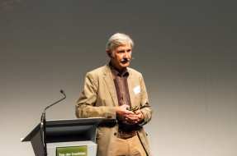  Josef_Reichholf  © Andrea Isler | Prof. Dr. Josef H. Reichholf sprach sich beim 2. Tag der Insekten gegen den Sauberkeitswahn in der Natur aus. Der Mensch brauche die Artenvielfalt und diese brauche auch vielfältige Strukturen, wie z.B. Strassenränder, die selten gemäht werden. | 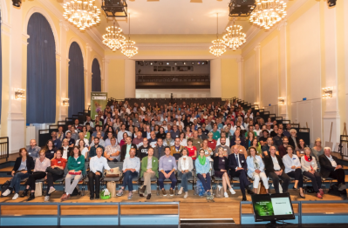  Teilnehmende_Tag_der_Insekten  © Andrea Isler | Über 300 Gäste kamen zum 2. Tag der Insekten Schweiz von BirdLife Schweiz und Insect Respect. Die „Lobby für Insekten“ setzt sich u.a. aus Vertretern von Forschung, Wirtschaft, Umweltorganisationen Landwirtschaft, Politik, Verwaltung, Bildung und zusammen.
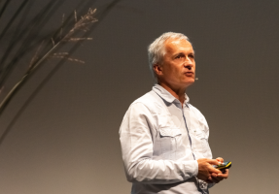  François_Turrian_BirdLife_Schweiz  © Andrea Isler | François Turrian, stellvertretender Geschäftsführer von BirdLife Schweiz und Leiter der Geschäftsstelle Romandie, berichtete von erfolgreichen Kooperationen für den Insektenschutz im Projekt Plaine de l’Orbe. | Hans_Dietrich_Reckhaus_Insect_Respect.jpg  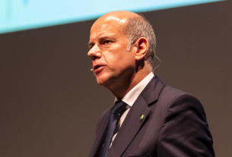  © Andrea Isler | Dr. Hans Dietrich Reckhaus, Initiator von Insect Respect und Geschäftsführer der Reckhaus AG sagte: „Die Wirtschaft muss ihre Geschäftsmodelle auf Biodiversität hin prüfen.“
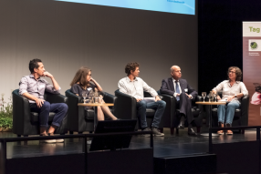  Podiumsdiskussion  © Andrea Isler | Beim Podiumsgespräch „Wartest Du noch oder handelst Du schon“ diskutierten Ulrich Veith (Gemeindepräsident Mals), Katrin Hauser (Scaling4good), Pascal König (BirdLife Schweiz), Dr. Hans-Dietrich Reckhaus (Insect Respect) und Dr. Daniela Pauli (Forum Biodiversität) über ihre Initiativen. | 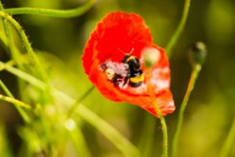  Insekt-auf-Insect-Respect-Flaeche_Mohn.jpg  © Jelena Gernert / Insect Respect | Insekten sind extrem wichtig für das Funktionieren der Ökosysteme. Gleichzeitig gehen sie stark zurück: In der Schweiz sind 40% aller Insektenarten in ihrem Bestand gefährdet, über 5% bereits ausgestorben.
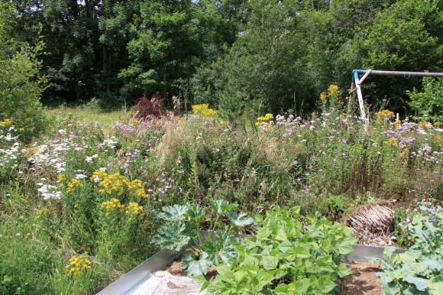  naturgarten.jpg  © BirdLife Schweiz | Auch Privatpersonen können viel für die Insekten tun. Im Garten sind vor allem einheimische Pflanzen wichtig, sowie ein konstantes Blütenangebot über eine möglichst lange Zeit. BirdLife Schweiz und Insect Respect informieren die Gartenbesitzer und geben zahlreiche Tipps. | 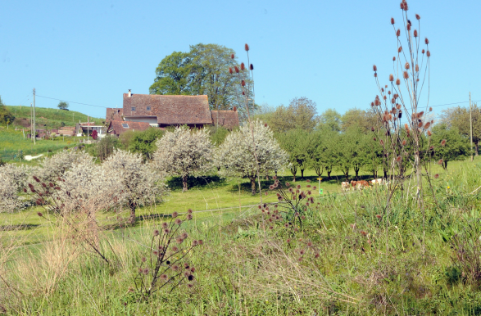  farnsberg.jpg  © BirdLife Schweiz | Am Obstgarten Farnsberg BL fördert BirdLife Schweiz die Insekten auf einer grossen Fläche: mit einer Extensivierung der landwirtschaftlichen Flächen, der Pflanzung neuer Bäume und Hecken sowie mit Kleinstrukturen.

